À
SECRETARIA MUNICIPAL DE EDUCAÇÃO, CULTURA E DESPORTO.

Prezado Secretário:

Considerando o espaço cultural como o espaço organizado e mantido por pessoas, organizações da sociedade civil, empresas culturais, organizações culturais comunitárias, cooperativas com finalidade cultural e instituições culturais, com ou sem fins lucrativos, dedicado a realizar atividades artísticas e culturais no município de Viadutos de acordo com o artigo 8.º da Lei Federal N.º 14.017/2020 (Aldir Blanc);

Considerando que o espaço cultural, pelo qual Viadutos como Representante ou Responsável Legal, preenche e comprova todas as exigências descritas na Lei Federal N.º 14.017/2020 (Aldir Blanc) para acessar o Subsídio de R$ 8.000,00 de acordo com critérios estabelecidos pelo Edital de Chamamento Público de Credenciamento N.º 006/2020, destinados ao setor cultural no estado de calamidade pública reconhecido pelo Decreto Legislativo N.º 6, de 20 de março de 2020;

Considerando que o espaço cultural, no qual respondo como Representante ou Responsável Legal, está inscrito e homologado no Cadastro de Cultura de Viadutos;

Considerando que tenho conhecimento, como Representante ou Responsável Legal pela gestão do espaço cultural, que é vedado o recebimento cumulativo, mesmo que o beneficiário seja responsável por mais de um espaço cultural;

Considerando que o espaço cultural, no qual respondo como Representante ou Responsável Legal, não é criado pela administração pública de qualquer esfera ou vinculado a ela, nem vinculado a fundações, a institutos ou instituições criados ou mantidos por grupos de empresas, a teatros e casas de espetáculos de diversões com financiamento exclusivo de grupos empresariais, e a espaços geridos pelos serviços sociais do Sistema S, conforme artigo 8.°, parágrafo único da Lei Federal N.º 14.017/2020 (Aldir Blanc);

Considerando que tenho conhecimento, como Representante ou Responsável Legal, da obrigação do espaço cultural, sendo beneficiário do subsídio, deve garantir como contrapartida, a realização de atividades destinadas, prioritariamente, aos alunos de escolas públicas ou de atividades em espaços públicos da comunidade, de forma gratuita, em intervalos regulares, em cooperação e planejamento definido com a Secretaria Municipal de Educação, Cultura e Desporto, conforme artigo 9.°, da Lei Federal N.º 14.017/2020 (Aldir Blanc);

Considerando que tenho conhecimento, como Representante ou Responsável Legal, da obrigação do Espaço Cultural e artístico, sendo beneficiário do subsídio, deve apresentar prestação de contas referente ao uso do benefício em até 120 (cento e vinte) dias após o recebimento do subsídio, conforme artigo 10, da Lei Federal N.º 14.017/2020 (Aldir Blanc).

Considerando ainda as disposições do Decreto Federal N.º 10.464, de 17 de agosto de 2020, que regulamenta a Lei Federal N.º 14.017/2020 e do Decreto Municipal N.º 066, de 17 de setembro de 2020

Eu,

(Nome completo do Representante ou Responsável Legal do Espaço Cultural, de acordo com o Registro Civil)

CPF no Registro Geral (RG) no:
.
.
-

Nacionalidade

:

Rua/avenida:
Residente e domiciliado no endereço:

Nº: Bairro/localidade:
(
)

CEP:
-

E-mail de contato:
Telefone de contato:

Representante ou Responsável Legal pelo Espaço Cultural denominado:

Código da Homologação no Cadastro Cultural de Viadutos

Apresento inscrição para acesso ao Subsídio previsto na Lei Federal N.º 14.017/2020, conforme dados e AUTODECLARAÇÕES descritos no presente documento:

IDENTIFICAÇÃO DO ESPAÇO CULTURAL E ARTÍSTICO

Nome do Coletivo ou Razão Social da Entidade, Empresa ou da Cooperativa Responsável pelo Espaço Cultural (Utilizar o nome constante do CNPJ):

Nome Fantasia ou Artístico:

Número do CNPJ (Se Espaço cultural formal)
 | . |  | . |  | / |  | -

Situado e em atividade legal no município de Viadutos - RS, no endereço:
Rua/avenida: No: Bairro/localidade:
(
)

CEP:
-

E-mail de contato:
Telefone de contato:

Site Web:

Enquadramento do Espaço Cultural:
Coletivo cultural (grupo cultural que NÃO possui CNPJ) Associação, Fundação ou Instituto
Cooperativa

ME - Microempresa
EPP – Empresa de Pequeno Porte

Outro:

Data de início das atividades do Espaço

Situação do local de funcionamento do Espaço Cultural (selecione a melhor opção que identifica a situação do local):

Espaço alugado
Espaço emprestado ou de uso compartilhado
Espaço itinerante
Espaço próprio
Espaço próprio financiado
Espaço público (escola, praça, rua, quadra ou prédio público)
Espaço público cedido em comodato
Outro:

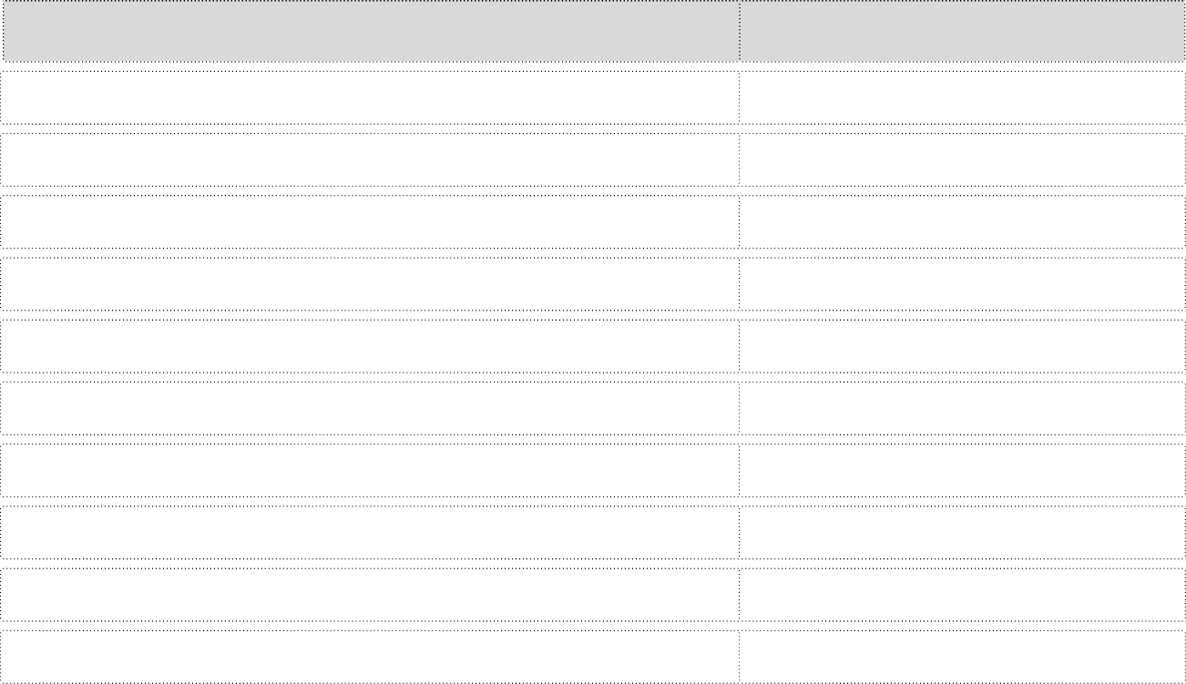
Se COLETIVO CULTURAL, identificação dos membros do coletivo (identifique até 10 membros do Coletivo Cultural):
Nome
Identidade (CPF ou RG)

Área cultural principal do Espaço Cultural:

 |  | Patrimônio cultural material e imaterial |  |  | Design
 |  | Artes circenses |  |  | Moda
 |  | Dança |  |  | Fotografia
 |  | Teatro |  |  | Gastronomia
 |  | Artes visuais |  |  | Literatura
 |  | Artesanato |  |  | Música
 |  | Cultura popular |  |  | Audiovisual
Outro segmento:

Tipo de equipamento cultural que melhor identifica o Espaço Cultural:

 |  | Ateliê de: |  |  | Escola ou companhia de dança
 |  | Casa de Cultura |  |  | Espaços culturais em comunidades indígenas
 |  | Casa de Eventos |  |  | Espaço de apresentação musical
 |  | Centro Cultural |  |  | Espaço de literatura e poesia
 |  | Centro de Tradições |  |  | Estúdio de:
 |  | Centros artísticos e culturais afrodescendentes |  |  | Expressões artísticas e culturais realizadas em espaços públicos
 |  | Cinema ou Cineclube |  |  | Feira de arte e artesanato
 |  | Circo |  |  | Galeria de arte / fotografia
 |  | Editora |  |  | Livraria ou Sebo
 |  | Empresa de diversões e produções de espetáculos |  |  | Museu ou Centro de Memória
 |  | Escola de Artes |  |  | Produtora de:
 |  | Escola de Capoeira |  |  | Sede do Grupo
 |  | Escola de Música |  |  | Teatro
Outro:

Faturamento/Receita do Espaço Cultural resultante de recursos recebidos de projetos financiados, vendas, doações, contribuição de sócios, mensalidades, patrocínios e etc., do coletivo, empresa, entidade ou cooperativa cultural, referente ao ano de 2019:

R$ 0,00
R$ 0,01 a R$ 60.000,00
R$ 60.001,00 a R$ 80.000,00
R$ 80.001,00 a R$ 100.000,00
R$ 100.001,00 a R$ 150.000,00
R$ 150.001,00 a R$ 360.000,00
R$ 360.001,00 a R$ 500.000,00
Acima de R$ 500.000,00

Acessibilidade do Espaço Cultural:
Não possui acessibilidade
Espaço adaptado para pessoas com mobilidade reduzida
Espaço adaptado para pessoas com deficiência visual
Serviços de acessibilidade comunicacional
Outros:

DETALHAMENTO DO IMPACTO SOCIOCULTURAL DAS ATIVIDADES
Descreva o impacto no âmbito sociocultural do nosso município considerando atuação na comunidade, projetos sociais, número de pessoa atingidas/contempladas pelas ações culturais promovidas. Cite número de eventos promovidos nos últimos 24 meses que antecedem a promulgação da lei (29/06/2020) e detalhe dados da sua realização.

Pode ser anexado a este relatório fotos, vídeos ou endereços de redes sociais ou outros materiais que comprovem as atividades realizadas anterior a promulgação da lei (29/06/2020)

DETALHAMENTO DA INTERRUPÇÃO TOTAL OU PARCIAL DAS ATIVIDADES
Descreva de que modo a vigência do estado de emergência decorrido da pandemia COVID-19 impactou nas ações/atividades realizadas pelo espaço, informações específicas importantes que detalhem as principais dificuldades.

DECLARAÇÕES

DECLARO que o espaço cultural, no qual respondo como Representante ou Responsável Legal, está inscrito no Cadastro Cultural de Viadutos e foi homologado para participar deste Edital de Chamamento Público.

DECLARO, como Representante ou Responsável Legal, que a Entidade/Coletivo tem finalidade Cultural e teve suas atividades interrompidas em decorrência das medidas de isolamento social devido à pandemia COVID 19, conforme dispõe o Inciso II do artigo 2.º da Lei Federal N.º 14.017/2020.

Informe o período de interrupção das atividades culturais e artísticas do Espaço Cultural, a partir de março de 2020

DECLARO, como Representante ou Responsável Legal, que o Espaço Cultural não é criado pela administração pública de qualquer esfera ou vinculados a ela, bem como, não possui vínculos com fundações, institutos ou instituições criados ou mantidos por grupos de empresas, a teatros e casas de espetáculos de diversões com financiamento exclusivo de grupos empresariais, e a espaços geridos pelos serviços sociais do Sistema S, conforme vedação prevista no parágrafo único do Art. 8.º da Lei Federal N.º 14.017/2020 (Aldir Blanc).

DECLARO que, sou Representante ou Responsável Legal pela gestão do Espaço Cultural e que solicitei apenas este benefício, em todo território nacional, sem recebimento cumulativo, conforme vedação prevista no § 3.º do artigo 7.º da Lei Federal N.º 14.017/2020.

DECLARO também que, estou CIENTE que somente poderei utilizar os recursos recebidos em gastos relativos à manutenção da atividade cultural, realizadas com: internet, transporte, aluguel, telefone, consumo de água e luz e outras despesas relativas à manutenção da atividade cultural do beneficiário.

DECLARO que, como Representante ou Responsável Legal do Espaço cultural, em recebendo o subsídio, COMPROMETO-ME a apresentar prestação de contas referente ao uso do benefício à Secretaria Municipal de Educação, Cultura e Desporto, em até 120 (cento e vinte) dias após o recebimento do subsídio, nos termos do Art. 10 da Lei Federal N.º 14.017/2020 (Aldir Blanc).

DECLARO que, como Representante ou Responsável Legal do Espaço cultural, em recebendo o benefício do subsídio, quando forem permitidos os eventos presenciais, COMPROMETO-ME em garantir como contrapartida, a realização de atividades
destinadas, prioritariamente, aos alunos de escolas públicas ou de atividades em espaços públicos da comunidade, de forma gratuita, em intervalos regulares, em cooperação e planejamento definido com a Secretaria Municipal de Educação, Cultura e Desporto; conforme determina o Art. 9.º da Lei Federal N.º 14.017/2020 (Aldir Blanc).

Para tanto, submeto como proposta de contrapartida do Espaço cultural, a realização das seguintes atividades presenciais gratuitas em bens ou serviços economicamente mensuráveis:
Atividades propostas em bens ou serviços:
R$
TOTAL

DECLARO, para os devidos fins, que atuei social ou profissionalmente nas áreas artística e cultural nos vinte e quatro meses anteriores à data de publicação da Lei Federal N.º 14.017, de 29 de junho de 2020, conforme lista de atividades apresentadas a seguir:
MÊS/ANO ATIVIDADES REALIZADAS
Junho/2018 Julho/2018 Agosto/2018 Setembro/2018 Outubro/2018 Novembro/2018 Dezembro/2018 Janeiro/2019 Fevereiro/2019 Março/2019 Abril/2019 Maio/2019 Junho/2019 Julho/2019 Agosto/2019 Setembro/2019 Outubro/2019 Novembro/2019 Dezembro/2019 Janeiro/2020 Fevereiro/2020 Março/2020 Abril/2020 Maio/2020

Observação: caso não tenha desenvolvido atividades em um ou mais meses relacionados no formulário acima, preencha o campo com a expressão “Atividades interrompidas” a partir do momento em que tenham ocorrido as interrupções ou se não foi realizado especifique “Nenhuma atividade realizada”

DECLARO que estou CIENTE e AUTORIZO o acesso e uso dos meus dados para validação das informações apresentadas neste cadastro, bem como atestar o cumprimento de todos os critérios exigidos pela Lei Federal N.º 14.017/2020 (Aldir Blanc) para o recebimento do Subsídio mensal.

DECLARO que todas as informações constantes neste Formulário de Inscrição e Autodeclaração de Espaço Cultural são verdadeiras e de minha inteira responsabilidade, e estarei sujeito às penalidades e sanções administrativas, civis e criminais previstas na legislação aplicável, em especial a Lei Federal N.º 7.115, de 29 de agosto de 1983, artigos 171 e 299 do Decreto Lei N.o 2.848, de 07 de dezembro de 1940 (Código Penal).

DADOS COMPLEMENTARES – BANCÁRIOS

O objetivo destas informações é para agilização das operações de futuros repasses de subsídios, conforme prevê a Lei Federal N.º 14.017/2020 (Aldir Blanc). Informe a conta corrente, agência e o banco que deseja receber o subsídio.

Titular da Conta: Banco: Número da agência: Número da Conta Corrente :

Viadutos/RS / /

